河南福森药业有限公司
土壤及地下水自行监测方案

河南福森药业有限公司
二〇二二年八月

目 录
一、前言 1
二、编制依据 1
2.1法律法规 1
2.2导则、规范及标准 2
三、场地自然概况 2
3.1地理位置 2
3.2地形地貌 3
3.3气候气象 3
3.4地表水 4
3.5地下水 4
四、企业基本情况 5
五、重点区域划分 18
六、监测内容 18
七、质量控制和质量保证 28
八、监测点位图 29

一、前言
河南福森药业有限公司原名淅川制药厂，成立于1975年，创建时厂址位于淅川县厚坡镇，主要生产注射剂、片剂、胶囊剂、颗粒剂和口服液等五大类医药产品，代表产品有双黄连口服液、柴胡注射剂，产品畅销全国。因淅川县厚坡镇地理位置偏僻，交通不便，制约了企业发展，为此，1996年淅川制药厂由厚坡镇搬迁至金河镇，1997年7月基本搬迁完毕，搬迁项目于2002年1月10日通过南阳市环保局组织的竣工环保验收，搬迁时企业将淅川制药厂改名为河南淅川制药（集团）有限公司。2003年，河南淅川制药（集团）有限公司改制重组为河南福森药业有限公司，实现了国有企业向股份制企业的跨越。2018年10月，河南福森药业有限公司药品生产线易地技术改造项目通过淅川县发改委备案，项目代码为：2018-411326-27-03-066266；厂区规划用地601亩，其中药品生产区占地约293亩，用于中药前处理车间、提取车间、固体制剂车间、口服液车间、注射剂车间、制瓶、安瓿车间、办公楼、职工宿舍、职工餐厅、实验动物房、污水站及其他辅助设施建设，总建筑面积131076m2，剩余为厂区预留地。产品规模为：口服液6亿支/a、注射剂7.2亿支/a、片剂10.77亿片/a、颗粒剂2679.8万袋/a、胶囊5.18亿粒/a。该项目于2019年11月由淅川县环境保护局以淅环审【2019】90号文予以批复。
为贯彻落实《南阳市生态环境局办公室关于下达2022年度土壤污染重点监管单位监测任务的通知》宛环办（2022）6号文及附件要求，结合《南阳市生态环境局关于印发2022年南阳市生态环境局监测方案的要求》，我公司按照《工业企业土壤和地下水自行监测技术指南（实行）》(HJ1209-2021)要求开展自行监测。

二、编制依据

2.1法律法规
（1）《中华人民共和国环境保护法》（2015.1.1）；
（2）《中华人民共和国固体废物污染环境防治法》（2016.11.7）；
（3）《中华人民共和国土壤污染防治法》（2019.1.1）；
（4）《中华人民共和国土地管理法》（2004.8.28）。

2.2导则、规范及标准
1、《国家重点监控企业自行监测及信息公开办法（试行）》；
2、《排污单位自行监测技术指南总则》（HJ819-2017）；
3、《工业企业土壤和地下水自行监测技术指南》（试行）（HJ 1209-2021）；
4、《重点监管单位土壤污染隐患排查指南（试行）》；
5、《土壤环境质量建设用地土壤污染风险管控标准（试行）》（GB36600-2018）；
6、《地下水质量标准》（GB/T 14848）；
7、《建设用地土壤污染风险管控和修复监测技术导则》（HJ 25.2-2019）；
8、《土壤环境监测技术规范》（HJ/T 166-2004）；
9、《地下水环境监测技术规范》（HJ 164-2020）；
10、《地块土壤和地下水中挥发性有机物采样技术导则》（HJ 1019）。

三、场地自然概况

3.1地理位置
淅川县位于豫、鄂、陕三省结合部，因淅水纵贯境内形成百里冲积平川而得名。淅川地处东经110°58′－111°53′，北纬32°55′－33°23′之间，毗邻6县市：以县城为起点，东距内乡县城49km，东南距邓州市103km，南距湖北省光化县城163km，西南距湖北省郧县县城153km，西北距陕西省商南县城97km，北距西峡县城24km；向东距南阳市116km，东北距省会郑州376km。
金河镇位于淅川中部。北接毛堂乡，西连大石桥乡，南依老城镇，东隔老鹳河邻城关镇、上集镇，面积152km²。本项目所在地隶属于淅川县金河镇，厂区位于金桥路以南、西滨大道以西、永安路以东区域、移民大桥以南。厂区中心地理坐标为东经111.46219°，北纬33.11813°。地理位置见图3-1。
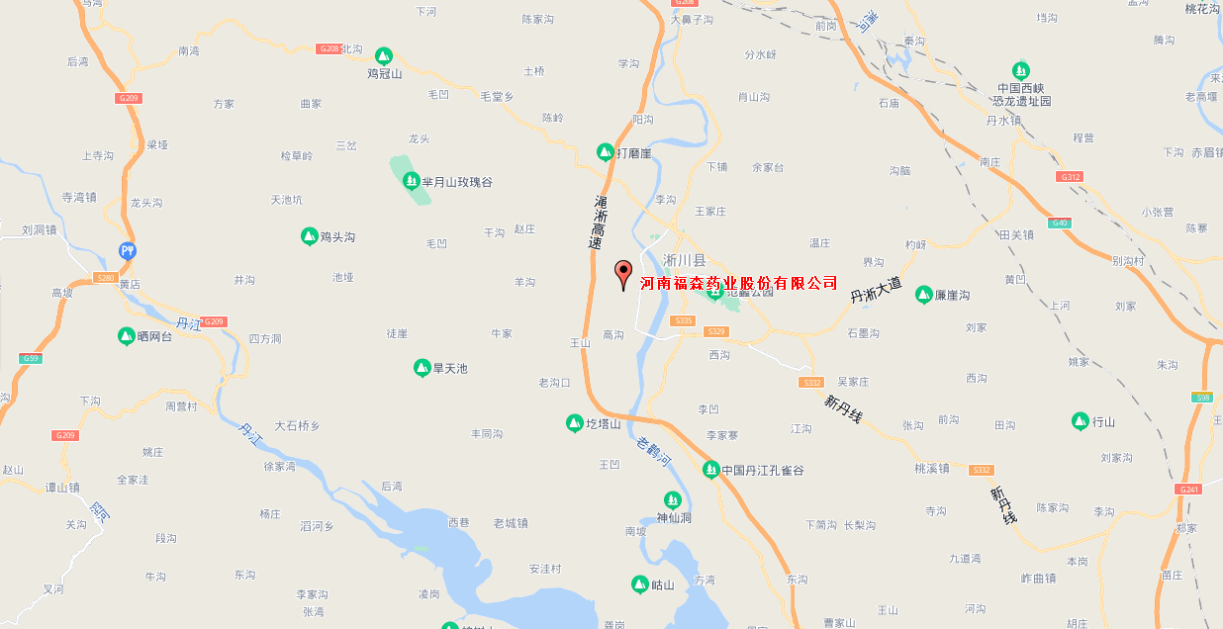

图3-1 地理位置图

3.2地形地貌
淅川县县境北部元古界陡岭群、毛堂群分布地区，为复式单斜构造，由于被大量岩体侵入而显得支离破碎。在毛堂群中有规模不大形态复杂的紧密褶皱；中部为荆紫关至师岗复向斜构造，南部大龙山至四峰山一带为复背斜构造，以褶皱为主；丹江河谷地及两岸为坳陷盆地构造。
淅川县境内地层走向为西北—东南。荆紫关柳林沟至东川以北地带分布有元古界变质岩系和不同时代的岩浆岩，以南依次出现震旦系、寒武系、奥陶系、志留系、泥盆系、石碳系的碳酸盐系和碎屑岩系；丹江、灌河沿岸主要为第三系和第四系的陆相砂岩、泥砂岩及河流冲积、山麓堆积层。
淅川县处于秦岭山系东南余脉的延伸地段，地形以山地为主。境内北、西、南三面环山，地势由西北向东南倾斜，东南部丹江水库区为构造盆地地貌。盛湾乡西部与湖北省交界的秦山主峰跑马岭，海拔1086m，为境内最高点，九重唐王桥下的刁河滩，海拔120m，为境内最低点，县境地貌类型，可分为山地（大部分属于侵蚀剥蚀低山、残丘）、丘陵（主要为洪积垄岗）和河川平地（包括河谷阶地、河漫滩地和开阔盆地型的冲积平原）。
淅川县金河镇地势西北高，东南低，处于岩溶低山地带。东北有锁山；东南有黄龙寨山、天井漫、望井山、雷风垭、叶山、五台岭、愁斯岭；北部有和尚头山、老君台。除山地外，其余为丘陵和平原区。
项目厂址位于淅川县金河镇，厂区地处平原区，地势起伏不大。

3.3气候气象
淅川县属北亚热带向暖温带过渡的季风性气候区，四季特征为，春季冷暖多变；夏季炎热、雨量集中，秋季气凉阴雨多，冬季天冷雨雪少。由于西北有秦岭、伏牛山的天然屏障和境内西北诸山峰形成的两道防线，在一定程度上阻挡了北方的冷气团南侵，故境内气候各要素和同纬度平原地区相比，年日照时数偏少，光能资源属全省低值区，年平均气温略高，地形雨和对流雨较多，年平均湿度较大，年平均地面温度较高，静风天气多，气候区划明显。

3.4地表水
淅川境内水资源丰富，丹江口水库水面在淅川境内有500km²多，水能蕴含量6.3万KW，平均地表径流量5.6亿m³，地下水0.156亿m³。淅川县境内河流多属山区内河流；河槽深、比降陡，洪枯流量变幅大。淅川县河流全部属于长江流域汉水水系，其中丹江是汉江一级支流，淇河、滔河、老鹳河、金豆沟河、白浪河、洋溪河、江峪河、刁河等为汉江一级支流。淅川县境内大小河流467条，主要是丹、灌、刁、淇、滔五大河流。
老鹳河发源于栾川县小庙岭（伏牛山主峰北麓），向西南流至卢氏县五里川镇后转向东南，经朱阳关镇入西峡县境，至槐树洼入淅川县境，经上集镇至马蹬镇注入丹江。是南水北调中线水源地丹江口水库上游，淅川境内河长40.9km，河床宽250～800m，河槽深5～7m，河底比降1/3000～1/6000。
水田河发源于内乡县西庙岗，向南流经淅川县上集镇，最终汇入老灌河。河流全长约16.5km，为季节性河流。
项目东距老鹳河220m，东南距水田河1.7km，厂区雨水经雨水管网收集后排入老鹳河。项目营运期废水经厂区污水处理站处理后进入滨河路市政污水管网，污水入网后沿路向北约800m处进入地埋式跨河管道（水泥预制管，全长385m，管径1.0m），后经S335污水管网向南约1.5km处进入淅川县污水处理厂深度处理，处理后排入水田河，最终汇入老鹳河。

3.5地下水
淅川县浅层地下水主要为大气降水补给。由于大部分地区为山地，河床切割较深，地下径流一般由河川排泄转化为地表径流，因此，浅层地下水主要分布在丹鹳两河沿岸平原地带和东南部垄岗丘陵区，计458.4km²范围内。丹鹳平原浅层地下水分布面积84.7km²，平均每平方公里含水量为18.4万m³，储量占全县浅层地下水储量的26%，东南部垄岗丘陵地带浅层地下水分布面积373.7km²，平均每平方公里含水量12万m³，储量占全县地下水储量的74%。
项目厂区地下水流向同地表水流向，大体为自北向南流向。

四、企业基本情况
（1）生产工艺
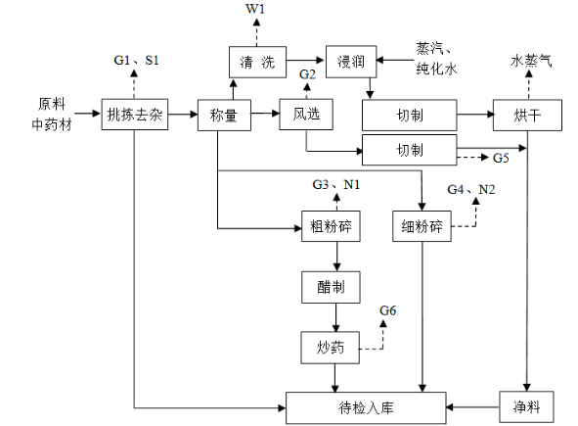

图4-1 中药材前处理工艺流程图

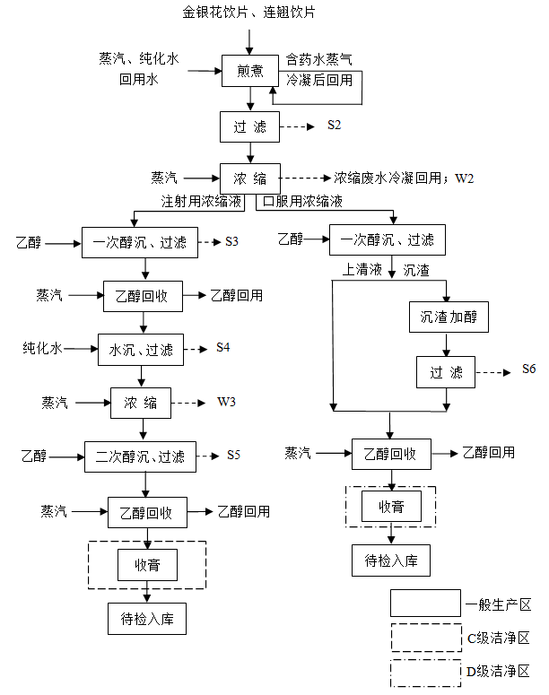

图4-2 金银花、连翘提取工艺流程图

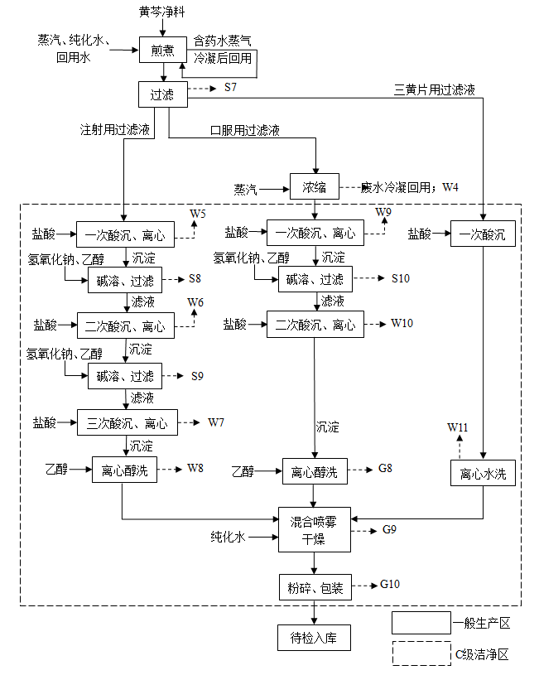

图4-3 黄芩提取工艺流程图
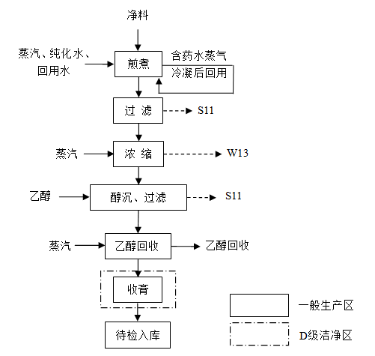
图4-4 通脉、清热解毒口服液、感冒清片提取工艺流程图
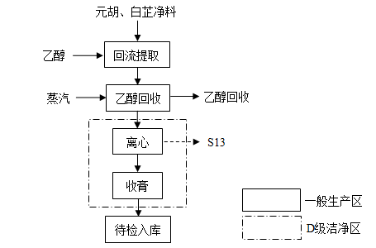
图4-5 元胡提取工艺流程图

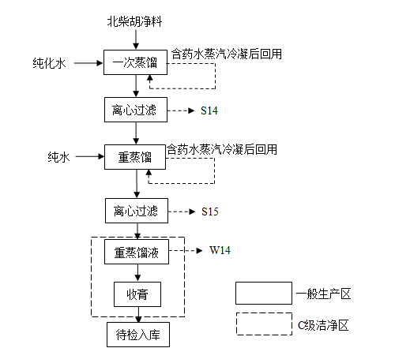
图4-6 柴胡蒸馏液提取工艺流程图
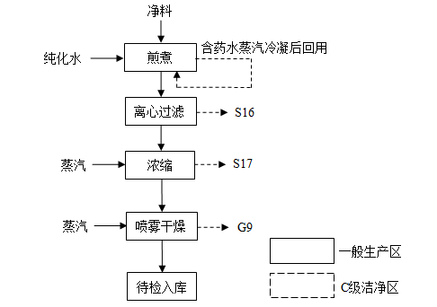
图4-7 肝维康、千柏鼻炎片提取工艺

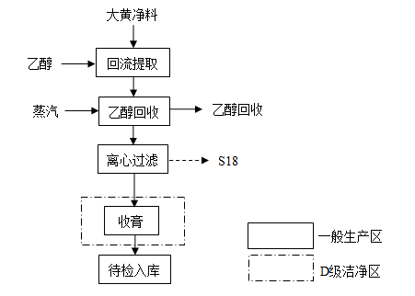
图4-8 大黄提取工艺流程图
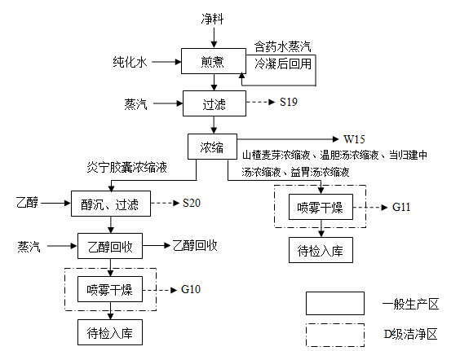
图4-9 脉安颗粒、温胆汤颗粒、当归建中汤颗粒、益胃汤颗粒及炎宁提取物工艺流程图

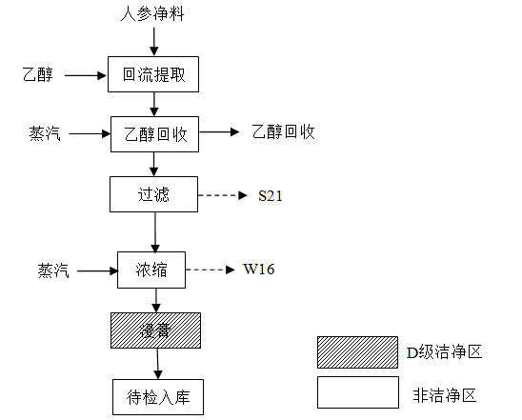
图4-10 益心康（人参）提取物生产线工艺流程图
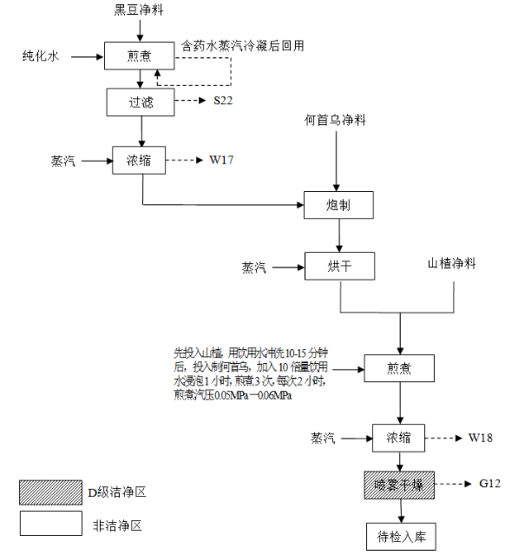
图4-11 益心康（黑豆、何首乌、山楂）提取物生产线工艺流程图

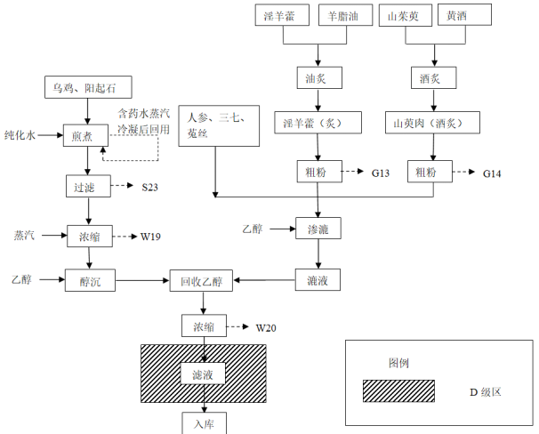
图4-12 阳春口服液提取物生产线工艺流程图
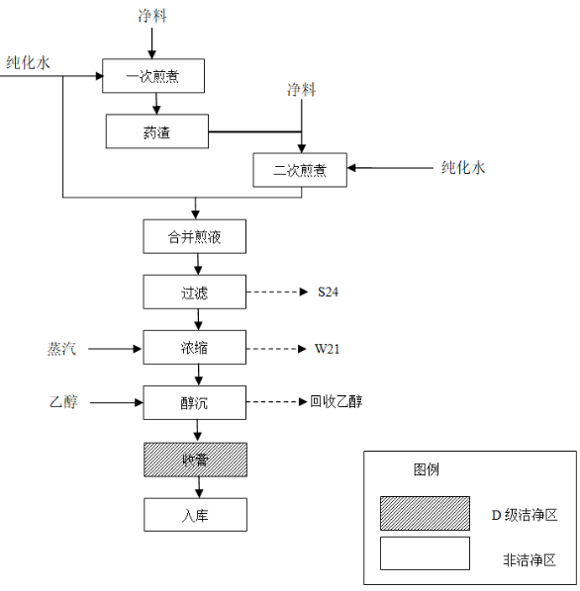
图4-13 小儿咳喘灵提取物生产线工艺流程图
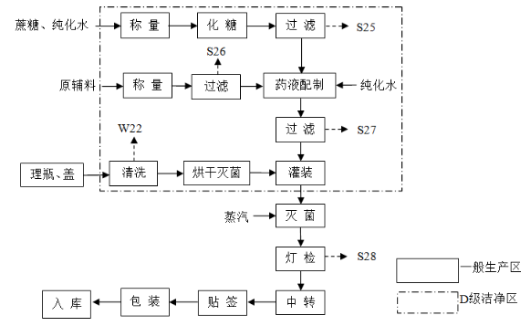
图4-14 口服液生产工艺流程图
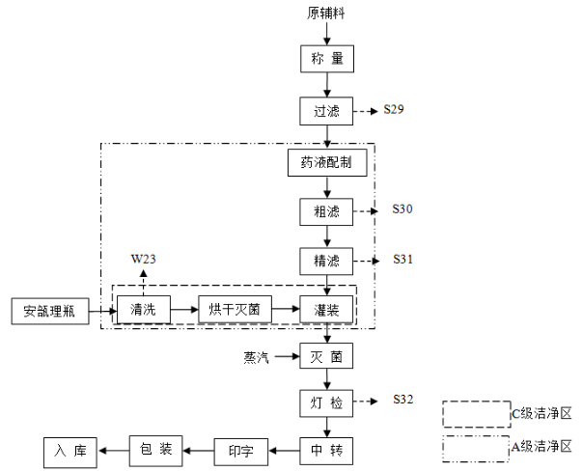
图4-15 注射剂生产工艺流程图

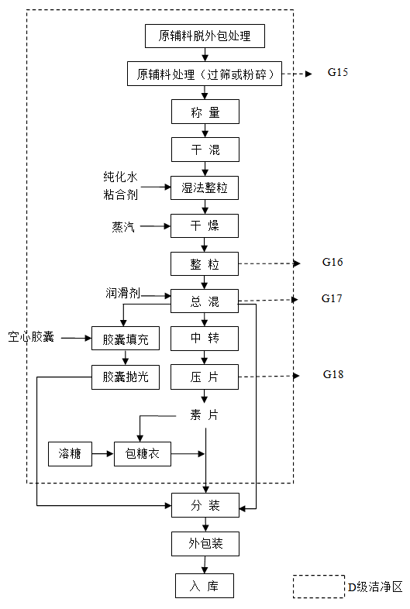
图4-16 中药固体制剂工艺流程图

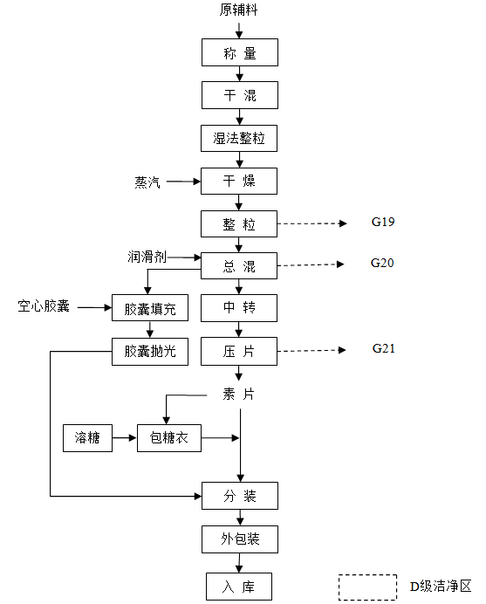
图4-17 化药固体制剂工艺流程图

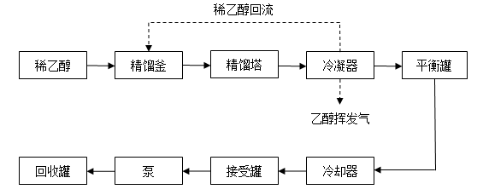
图4-18 乙醇回收工艺流程及产污环节图
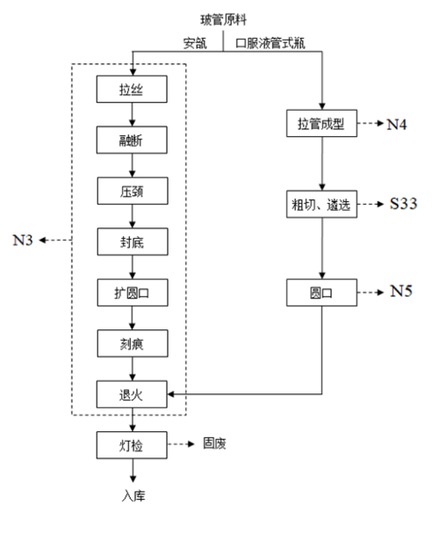
图4-19 安瓿、口服液管式瓶生产工艺流程图
（2）平面布置
项目区主要包括生产区、成品区、污水处理区、乙醇、盐酸储罐区等及辅助工程。平布置情况见下图4-20。

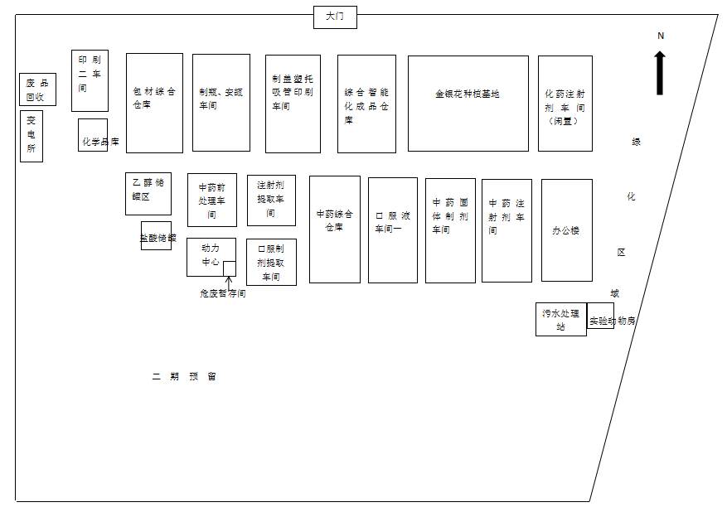
图4-20厂区平面布置图

五、重点区域划分
（1）划分原则
根据各设施信息、污染物迁移途径等，识别企业内部存在土壤或地下水污染隐患的重点设施。存在土壤或地下水污染隐患的重点设施一般包括但不仅限于：
a）涉及有毒有害物质的生产区或生产设施；
b）涉及有毒有害物质的原辅材料、产品、固体废物等的贮存或堆放区；
c）涉及有毒有害物质的原辅材料、产品、固体废物等的转运、传送或装卸区；
d）贮存或运输有毒有害物质的各类罐槽或管线；
e）三废（废气、废水、固体废物）处理处置或排放区。
（2）划分结果
本场地的办公区不存污染物质，潜在污染源主要为生产区域、原辅料存放区域和三废物处理处置。
重点区的划分考虑化学品库、乙醇和盐酸储罐、污水处理站所在区域。

六、监测内容
（1）监测对象
自行监测企业应针对识别出的重点设施及重点区域，开展土壤及地下水监测工作。
（2）监测点位
土壤：1#乙醇储罐周边深层样、2#化学品库周边表层样、3#污水处理站周边深层样、4#实验动物房周边表层样、5#动力中心、注射剂、口服制剂提取车间周边表层样、6#制盖塑托吸管印刷车间周边表层样、7#上风向王家庄村周边表层样各设置1个检测点位，共设7个检测点位。
地下水：1#厂区水井；2#厂区水井；3#厂区水井各设置1个检测点位，共设3个检测点位。
（3）监测因子
土壤：砷、镉、六价铬、铜、铅、汞、镍、硝基苯、苯胺（4-氯苯胺、2-硝基苯胺、3-硝基苯胺、4-硝基苯胺）、2-氯酚、苯并(a)蒽、苯并(a)芘、苯并(b)荧蒽、苯并(k)荧蒽、䓛、二苯并(a，h)蒽、茚并(1,2,3-cd)芘、萘、四氯化碳、氯仿、氯甲烷、1,1-二氯乙烷、1,2-二氯乙烷、1,1-二氯乙烯、顺-1,2-二氯乙烯、反-1,2-二氯乙烯、二氯甲烷、1,2-二氯丙烷、1,1,1,2,-四氯乙烷、1,1,2,2,-四氯乙烷、四氯乙烯、1,1,1-三氯乙烷、1,1,2-三氯乙烷、三氯乙烯、1,2,3-三氯丙烷、氯乙烯、苯、氯苯、1,2-二氯苯、1,4-二氯苯、乙苯、苯乙烯、甲苯、间二甲苯+对二甲苯、邻二甲苯。
地下水：pH、色度、臭和味、浊度、肉眼可见物、总硬度、溶解性总固体、硫酸盐、氯化物、铁、锰、铜、锌、铝、挥发酚、阴离子表面活性剂、耗氧量、氨氮、硫化物、钠、亚硝酸盐氮、硝酸盐氮、氰化物、氟化物、碘化物、汞、砷、硒、镉、六价铬、铅、三氯甲烷、四氯化碳、苯、甲苯。
（4）监测频次
土壤：表层样1次/年、1天/1次，1频次/1次；深层样1次/3年、1天/1次，1频次/1次。
地下水：1次/半年、1天/1次，1频次/1次。
（5）样品采集、保存、流转、制备
1、样品采集、保存
土壤
土壤样品的采集按照《土壤环境监测技术规范》（HJ/T 166-2004）、《建设用地土壤污染风险管控和修复监测技术导则》（HJ 25.2-2019）、《重点行业企业用地调查样品采集保存和流转技术规定》（试行）等的相关要求执行。
采样人员均经过土壤环境监测技术培训，掌握土壤采样技术，熟悉采样器具的使用和样品固定、保存、运输条件：
①采集挥发性有机物（VOCs）样品时，用刮刀剔除约至少1-2cm表层土壤，在新的土壤切面处快速采集样品。所有（VOCs）样品用非扰动采样器采集不少于5g的土壤样品，推入加有10ml甲醇（色谱级或农残级）保护剂的40ml棕色样品瓶内，推入时将样品瓶略微倾斜，防止将保护剂溅出，转至土壤样品瓶后应快速清除掉瓶口螺纹处黏附的土壤，拧紧瓶盖，清除土壤样品瓶外表面上黏附的土壤。用于测定高含量样品中的挥发性有机物，土壤样品应采集双份，一份用于检测，一份留作备份。
②采集半挥发性有机污染物（SVOCs）样品时，使用小铁勺将样品迅速采集到250ml棕色玻璃瓶中并装满填实，快速清除样品瓶螺纹及外表面粘附的样品，并及时密封样品瓶，采样过程剔除石块等杂质，保持采样瓶口螺纹清洁以防止密封不严。土壤采样完成后，随即放入现场带有冷冻蓝冰的保温箱内临时保存。
③采集重金属及其他样品时，用竹刀去除与金属采样器接触的部分土壤，并清理土壤表面石块、杂物，每层样品用竹刀采集1kg左右，装入玻璃瓶内。
上述样品采集完成后，在样品瓶上记录编号、检测因子等采样信息，并做好现场记录。有机样品采集后立即放入装有冷冻蓝冰的保温箱中，保证保温箱内样品的温度0-4℃，并及时将样品送回实验室，其他检测因子样品按上述标准要求保存样品。
地下水
采样严格按照《地下水环境监测技术规范》（HJ 164-2020）、《地下水质量标准》（GB/T 14848-2017）进行样品的采集，用于采集水样样品的设备在采样前已进行清洗。采样人员均经过地下水环境监测技术培训，掌握地下水采样技术，熟悉采样器具的使用和样品固定、保存、运输条件。
地下水采样选用合适的水样容器，在样品瓶上记录编号等采样信息，并做好现场记录。地下水样品采集采用瞬时采样法，采样时尽量轻扰动水体。水样采集和保管按照《地下水环境监测技术规范》（HJ 164-2020）、《水质采样 样品的保存和管理技术规定》（HJ 493-2009）及各因子分析方法的相关要求进行。用于采集水样样品的设备在采样前已进行清洗。需要冷藏保存的样品，在样品采集后立即放入装有冰袋的保温箱中，保证保温箱内样品的温度0-4℃，需要添加固定剂的按要求添加固定剂，采样结束后及时送回实验室
2、样品流转
a、装运前核对在采样现场样品必须逐件与样品登记表、样品标签和采样记录进行核对，核对无误后分类装箱。
b、运输过程中严防样品的损失、混淆和沾污。对光敏感的样品应有避光外包装。
c、由送样人将土壤样品送到实验室，送样者和接样者双方同时清点核实样品，并在样品交接单上签字确认,样品交接单由双方各存一份备查。
3、样品制备
在风干室将土样放置于风干盘中，摊成2～3 cm 的薄层，适时地压碎、翻动，拣出碎石、砂砾、植物残体，在磨样室将风干的样品倒在有机玻璃板上，用木锤敲打，用木滚、木棒、有机玻璃棒再次压碎，拣出杂质，混匀，并用四分法取压碎样，过孔径0.25mm(20目)尼龙筛。过筛后的样品全部置无色聚乙烯薄膜上，并充分搅拌混匀，再采用四分法取其两份，一份交样品库存放，另一份作样品的细磨用。用于细磨的样品再用四分法分成两份，一份研磨到全部过孔径0.25mm（60 目）筛，用于农药或土壤有机质、土壤全氮量等项目分析；另一份研磨到全部过孔径0.15mm（100目）筛，用于土壤元素全量分析。
（6）检测分析方法
污染物手工监测方法、使用仪器及检出限见表1
表1 污染物手工监测方法、使用仪器及检出限一览表
监测  项目 | 监测方法 | 使用仪器 | 检出限
一、地下水
色度 | 水质 色度的测定（1.1铂钴比色法）  GB/T 11903-1989 | 具塞比色管 | /
臭和味 | 生活饮用水标准检验法 感官性状和物理指标（3.1 臭和味 嗅气和尝味法）GB/T 5750.4-2006 | 250ml锥形瓶 | /
浊度 | 水质 浊度的测定 GB/T 13200-1991 | / | 目视法：1度
肉眼可见物 | 生活饮用水标准检验方法 感官性状和物理指标（4.1直接观察法）GB/T5750.4-2006 | / | /
pH | 水质 pH值的测定 电极法 HJ1147-2020 | 便携式pH计  PHBJ-260  GZYQ151/161 | /
总硬度 | 水质 钙和镁总量的测定 EDTA滴定法 GB/T7477-1987 | 滴定管 | 0.05mmol/L
溶解性总固体 | 重量法 《水和废水监测分析方法》（第四版增补版）第三篇 第一章 第七节 （二） | 电子天平FR224CN  GZYQ07 | /
硫酸盐 | 水质 无机阴离子（F⁻、Cl⁻、NO₂⁻、Br⁻、NO₃⁻、PO₄³⁻、SO₃²⁻、SO₄²⁻）的测定 离子色谱法 HJ 84-2016 | 离子色谱仪CIC-D100  GZYQ108 | 0.018mg/L
氯化物 | 水质 无机阴离子（F⁻、Cl⁻、NO₂⁻、Br⁻、NO₃⁻、PO₄³⁻、SO₃²⁻、SO₄²⁻）的测定 离子色谱法 HJ 84-2016 | 离子色谱仪CIC-D100  GZYQ108 | 0.007mg/L
铁 | 水质 铁、锰的测定 火焰原子吸收分光光度法 GB /T 11911-1989 | 原子吸收分光光度计TAS-990F  GZYQ104 | 铁：0.03mg/L
锰 | 水质 铁、锰的测定 火焰原子吸收分光光度法 GB /T 11911-1989 | 原子吸收分光光度计TAS-990F  GZYQ104 | 锰：0.01mg/L
铜 | 水质 铜、锌、铅、镉的测定 原子吸收分光光度法 GB/T 7475-1987 | 原子吸收分光光度计TAS-990F  GZYQ104 | 螯合萃取法：0.001mg/L
锌 | 水质 铜、锌、铅、镉的测定 原子吸收分光光度法 GB/T 7475-1987 | 原子吸收分光光度计TAS-990F  GZYQ104 | 锌：0.05mg/L
铝 | 生活饮用水标准检验方法 金属指标（1.3无火焰原子吸收分光光度法） GB/T 5750.6-2006 | 原子吸收分光光度计TAS-990G  GZYQ103 | 10μg/L
总铬 | 水质 总铬的测定 (高锰酸钾氧化－二苯碳酰二肼分光光度法)GB/T7466-1987 | 可见分光光度计 V-1200B | 0.004mg/L
挥发酚 | 水质 挥发酚的测定 4-氨基安替比林分光光度法 HJ 503-2009 | 可见分光光度计 V-1200B  GZYQ01 | 0.0003mg/L
阴离子表面活性剂 | 水质 阴离子表面活性剂的测定 亚甲蓝分光光度法 GB/T 7494-1987 | 可见分光光度计 V-1200B  GZYQ01 | 0.05mg/L
耗氧量 | 生活饮用水标准检验方法 有机物综合指标（1.1耗氧量 酸性高锰酸钾滴法）  GB/T 5750.7-2006 | 滴定管 | 0.05mg/L
氨氮 | 水质 氨氮的测定 纳氏试剂分光光度法  HJ 535-2009 | 可见分光光度计 V-1200B  GZYQ01 | 0.025mg/L
硫化物 | 水质 硫化物的测定 亚甲基蓝分光光度法 HJ 1226- 2021 | 可见分光光度计 V-1200B  GZYQ01 | 0.01mg/L
钠 | 水质 钾和钠的测定 火焰原子吸收分光光度法 GB/T 11904-1989 | 原子吸收分光光度计TAS-990F  GZYQ104 | 钠：0.01mg/L
亚硝酸盐氮 | 水质 无机阴离子（F⁻、Cl⁻、NO₂⁻、Br⁻、NO₃⁻、PO₄³⁻、SO₃²⁻、SO₄²⁻）的测定 离子色谱法 HJ 84-2016 | 离子色谱仪CIC-D100  GZYQ108 | 0.016mg/L
硝酸盐氮 | 水质 无机阴离子（F⁻、Cl⁻、NO₂⁻、Br⁻、NO₃⁻、PO₄³⁻、SO₃²⁻、SO₄²⁻）的测定 离子色谱法 HJ 84-2016 | 离子色谱仪CIC-D100  GZYQ108 | 0.016mg/L
氰化物 | 生活饮用水标准检验方法 无机非金属指标 (4.1异烟酸-吡唑酮分光光度法) GB/T 5750.5-2006 | 可见分光光度计V-1200B  GZYQ01 | 0.002mg/L
氟化物 | 水质 无机阴离子（F⁻、Cl⁻、NO₂⁻、Br⁻、NO₃⁻、PO₄³⁻、SO₃²⁻、SO₄²⁻）的测定 离子色谱法 HJ 84-2016 | 离子色谱仪CIC-D100  GZYQ108 | 0.006mg/L
碘化物 | 水质 碘化物的测定 离子色谱法（HJ 778-2015） | 离子色谱仪CIC-D100  GZYQ108 | 0.002mg/L
汞 | 水质 汞、砷、硒、铋和锑的测定 原子荧光法HJ 694-2014 | 原子荧光光度计PF31  GZYQ109 | 汞：0.04μg/L
砷 | 水质 汞、砷、硒、铋和锑的测定 原子荧光法HJ 694-2014 | 原子荧光光度计PF31  GZYQ109 | 砷：0.3μg/L
硒 | 水质 汞、砷、硒、铋和锑的测定 原子荧光法 HJ 694-2014 | 原子荧光光度计PF31  GZYQ109 | 硒：0.4μg/L
镉 | 水质 铜、锌、铅、镉的测定 原子吸收分光光度法 GB/T 7475-1987 | 原子吸收分光光度计TAS-990F  GZYQ104 | 螯合萃取法：0.001mg/L
六价铬 | 生活饮用水标准检验方法 金属指标  （10.1铬（六价）二苯碳酰二肼分光  光度法） GB/T 5750.6-2006 | 可见分光光度计 V-1200B  GZYQ01 | 0.004mg/L
铅 | 水质 铜、锌、铅、镉的测定 原子吸收分光光度法 GB/T 7475-1987 | 原子吸收分光光度计TAS-990F  GZYQ104 | 螯合萃取法：0.010mg/L
三氯甲烷 | 水质 挥发性卤代烃的测定 顶空气相色谱法 HJ 620-2011 | 气相色谱仪A91PLUS  GZYQ112 | 三氯甲烷：0.02μg/L
四氯化碳 | 水质 挥发性卤代烃的测定 顶空气相色谱法 HJ 620-2011 | 气相色谱仪A91PLUS  GZYQ112 | 四氯化碳：0.03μg/L
苯 | 水质 苯系物的测定 顶空气相色谱法HJ 1067-2019 | 气相色谱仪A91PLUS  GZYQ112 | 2μg/L
甲苯 | 水质 苯系物的测定 顶空气相色谱法HJ 1067-2019 | 气相色谱仪A91PLUS  GZYQ112 | 2μg/L
二、土壤
砷 | 土壤和沉积物 汞、砷、硒、铋、锑的测定 微波消解/原子荧光法 HJ 680-2013 | 原子荧光光度计PF31 | 0.01mg/kg
镉 | 土壤质量 铅、镉的测定 石墨炉原子吸收分光光度法GB/T 17141-1997 | 原子吸收分光光度计TAS-990G | 0.01mg/kg
六价铬 | 土壤和沉积物 六价铬的测定 碱溶液提取-火焰原子吸收分光光度法 HJ 1082-2019 | 火焰原子吸收分光光度计普析TAS-990F | 0.5mg/kg
铜 | 土壤和沉积物 铜、锌、铅、镍、铬的测定  火焰原子吸收分光光度法 HJ 491-2019 | 原子吸收分光光度计TAS-990F | 1mg/kg
铅 | 土壤和沉积物 铜、锌、铅、镍、铬的测定  火焰原子吸收分光光度法 HJ 491-2019 | 原子吸收分光光度计TAS-990F | 10mg/kg
汞 | 土壤和沉积物 汞、砷、硒、铋、锑的测定 微波消解/原子荧光法 HJ 680-2013 | 原子荧光光度计PF31 | 0.002mg/kg
镍 | 土壤和沉积物 铜、锌、铅、镍、铬的测定  火焰原子吸收分光光度法 HJ 491-2019 | 原子吸收分光光度计TAS-990F | 3mg/kg
四氯化碳 | 土壤和沉积物 挥发性有机物的测定 吹扫捕集/气相色谱-质谱法 HJ 605-2011 | 气相色谱质谱联用仪GCMS-QP2010SE | 1.3μg/kg
氯仿 | 土壤和沉积物 挥发性有机物的测定 吹扫捕集/气相色谱-质谱法 HJ 605-2011 | 气相色谱质谱联用仪GCMS-QP2010SE | 1.1μg/kg
氯甲烷 | 土壤和沉积物 挥发性有机物的测定 吹扫捕集/气相色谱-质谱法 HJ 605-2011 | 气相色谱质谱联用仪GCMS-QP2010SE | 1.0μg/kg
1,1-二氯乙烷 | 土壤和沉积物 挥发性有机物的测定 吹扫捕集/气相色谱-质谱法 HJ 605-2011 | 气相色谱质谱联用仪GCMS-QP2010SE | 1.2μg/kg
1,2二氯乙烷 | 土壤和沉积物 挥发性有机物的测定 吹扫捕集/气相色谱-质谱法 HJ 605-2011 | 气相色谱质谱联用仪GCMS-QP2010SE | 1.3μg/kg
1,1-二氯乙烯 | 土壤和沉积物 挥发性有机物的测定 吹扫捕集/气相色谱-质谱法 HJ 605-2011 | 气相色谱质谱联用仪GCMS-QP2010SE | 1.0μg/kg
顺-1,2-二氯乙烯 | 土壤和沉积物 挥发性有机物的测定 吹扫捕集/气相色谱-质谱法 HJ 605-2011 | 气相色谱质谱联用仪GCMS-QP2010SE | 1.3μg/kg
反-1,2-二氯乙烯 | 土壤和沉积物 挥发性有机物的测定 吹扫捕集/气相色谱-质谱法 HJ 605-2011 | 气相色谱质谱联用仪GCMS-QP2010SE | 1.4μg/kg
二氯甲烷 | 土壤和沉积物 挥发性有机物的测定 吹扫捕集/气相色谱-质谱法 HJ 605-2011 | 气相色谱质谱联用仪GCMS-QP2010SE | 1.5μg/kg
1,2-二氯丙烷 | 土壤和沉积物 挥发性有机物的测定 吹扫捕集/气相色谱-质谱法 HJ 605-2011 | 气相色谱质谱联用仪GCMS-QP2010SE | 1.1μg/kg
1,1,1,2-四氯乙烷 | 土壤和沉积物 挥发性有机物的测定 吹扫捕集/气相色谱-质谱法 HJ 605-2011 | 气相色谱质谱联用仪GCMS-QP2010SE | 1.2μg/kg
1,1,2,2-四氯乙烷 | 土壤和沉积物 挥发性有机物的测定 吹扫捕集/气相色谱-质谱法 HJ 605-2011 | 气相色谱质谱联用仪GCMS-QP2010SE | 1.2μg/kg
四氯乙烯 | 土壤和沉积物 挥发性有机物的测定 吹扫捕集/气相色谱-质谱法 HJ 605-2011 | 气相色谱质谱联用仪GCMS-QP2010SE | 1.4μg/kg
1,1,1-三氯乙烷 | 土壤和沉积物 挥发性有机物的测定 吹扫捕集/气相色谱-质谱法 HJ 605-2011 | 气相色谱质谱联用仪GCMS-QP2010SE | 1.3μg/kg
1,1,2-三氯乙烷 | 土壤和沉积物 挥发性有机物的测定 吹扫捕集/气相色谱-质谱法 HJ 605-2011 | 气相色谱质谱联用仪GCMS-QP2010SE | 1.2μg/kg
三氯乙烯 | 土壤和沉积物 挥发性有机物的测定 吹扫捕集/气相色谱-质谱法 HJ 605-2011 | 气相色谱质谱联用仪GCMS-QP2010SE | 1.2μg/kg
1,2,3-三氯丙烷 | 土壤和沉积物 挥发性有机物的测定 吹扫捕集/气相色谱-质谱法 HJ 605-2011 | 气相色谱质谱联用仪GCMS-QP2010SE | 1.2μg/kg
氯乙烯 | 土壤和沉积物 挥发性有机物的测定 吹扫捕集/气相色谱-质谱法 HJ 605-2011 | 气相色谱质谱联用仪GCMS-QP2010SE | 1.0μg/kg
苯 | 土壤和沉积物 挥发性有机物的测定 吹扫捕集/气相色谱-质谱法 HJ 605-2011 | 气相色谱质谱联用仪GCMS-QP2010SE | 1.9μg/kg
氯苯 | 土壤和沉积物 挥发性有机物的测定 吹扫捕集/气相色谱-质谱法 HJ 605-2011 | 气相色谱质谱联用仪GCMS-QP2010SE | 1.2μg/kg
1,2-二氯苯 | 土壤和沉积物 挥发性有机物的测定 吹扫捕集/气相色谱-质谱法 HJ 605-2011 | 气相色谱质谱联用仪GCMS-QP2010SE | 1.5μg/kg
1,4-二氯苯 | 土壤和沉积物 挥发性有机物的测定 吹扫捕集/气相色谱-质谱法 HJ 605-2011 | 气相色谱质谱联用仪GCMS-QP2010SE | 1.5μg/kg
乙苯 | 土壤和沉积物 挥发性有机物的测定 吹扫捕集/气相色谱-质谱法 HJ 605-2011 | 气相色谱质谱联用仪GCMS-QP2010SE | 1.2μg/kg
苯乙烯 | 土壤和沉积物 挥发性有机物的测定 吹扫捕集/气相色谱-质谱法 HJ 605-2011 | 气相色谱质谱联用仪GCMS-QP2010SE | 1.1μg/kg
甲苯 | 土壤和沉积物 挥发性有机物的测定 吹扫捕集/气相色谱-质谱法 HJ 605-2011 | 气相色谱质谱联用仪GCMS-QP2010SE | 1.3μg/kg
对，间二甲苯 | 土壤和沉积物 挥发性有机物的测定 吹扫捕集/气相色谱-质谱法 HJ 605-2011 | 气相色谱质谱联用仪GCMS-QP2010SE | 1.2μg/kg
邻二甲苯 | 土壤和沉积物 挥发性有机物的测定 吹扫捕集/气相色谱-质谱法 HJ 605-2011 | 气相色谱质谱联用仪GCMS-QP2010SE | 1.2μg/kg
硝基苯 | 土壤和沉积物 半挥发性有机物的测定 气相色谱-质谱法 HJ 834-2017 | 气相色谱质谱联用仪GCMS-QP2010SE | 0.09mg/kg
4-氯苯胺 | 土壤和沉积物 半挥发性有机物的测定 气相色谱-质谱法 HJ 834-2017 | 气相色谱质谱联用仪GCMS-QP2010SE | 0.09mg/kg
2-硝基苯胺 | 土壤和沉积物 半挥发性有机物的测定 气相色谱-质谱法 HJ 834-2017 | 气相色谱质谱联用仪GCMS-QP2010SE | 0.08mg/kg
3-硝基苯胺 | 土壤和沉积物 半挥发性有机物的测定 气相色谱-质谱法 HJ 834-2017 | 气相色谱质谱联用仪GCMS-QP2010SE | 0.1mg/kg
4-硝基苯胺 | 土壤和沉积物 半挥发性有机物的测定 气相色谱-质谱法 HJ 834-2017 | 气相色谱质谱联用仪GCMS-QP2010SE | 0.1mg/kg
2-氯酚 | 土壤和沉积物 酚类化合物的测定 气相色谱法HJ 703-2014 | 气相色谱仪A91PLUS | 0.04mg/kg
苯并（a）蒽 | 土壤和沉积物 半挥发性有机物的测定 气相色谱-质谱法 HJ 834-2017 | 气相色谱质谱联用仪GCMS-QP2010SE | 0.1mg/kg
苯并（a）芘 | 土壤和沉积物 半挥发性有机物的测定 气相色谱-质谱法 HJ 834-2017 | 气相色谱质谱联用仪GCMS-QP2010SE | 0.1mg/kg
苯并（b）荧蒽 | 土壤和沉积物 半挥发性有机物的测定 气相色谱-质谱法 HJ 834-2017 | 气相色谱质谱联用仪GCMS-QP2010SE | 0.2mg/kg
苯并（k）荧蒽 | 土壤和沉积物 半挥发性有机物的测定 气相色谱-质谱法 HJ 834-2017 | 气相色谱质谱联用仪GCMS-QP2010SE | 0.1mg/kg
䓛 | 土壤和沉积物 半挥发性有机物的测定 气相色谱-质谱法 HJ 834-2017 | 气相色谱质谱联用仪GCMS-QP2010SE | 0.1mg/kg
二苯并（a,h）蒽 | 土壤和沉积物 半挥发性有机物的测定 气相色谱-质谱法 HJ 834-2017 | 气相色谱质谱联用仪GCMS-QP2010SE | 0.1mg/kg
茚并（1,2,3-cd）芘 | 土壤和沉积物 半挥发性有机物的测定 气相色谱-质谱法 HJ 834-2017 | 气相色谱质谱联用仪GCMS-QP2010SE | 0.1mg/kg
萘 | 土壤和沉积物 半挥发性有机物的测定 气相色谱-质谱法 HJ 834-2017 | 气相色谱质谱联用仪GCMS-QP2010SE | 0.09mg/kg

七、质量控制和质量保证
1、布设监测点位合理，保证各点位监测数据的科学性和可比性。采样人员遵守采样操作规程，填写采样记录，按规定保存运输样品。
2、所有监测仪器经过计量部门检定合格并在有效期内。
3、监测分析方法采用国家颁布的标准分析方法。
4、监测人员均持证上岗。

八、监测点位图
7#

3#
4#

5#
2#

6#
3#

1#

2#
1#

土壤：
地下水：
图8-1土壤、地下水监测点位分布图

